元谋|开展2024年红十字“博爱送万家”活动
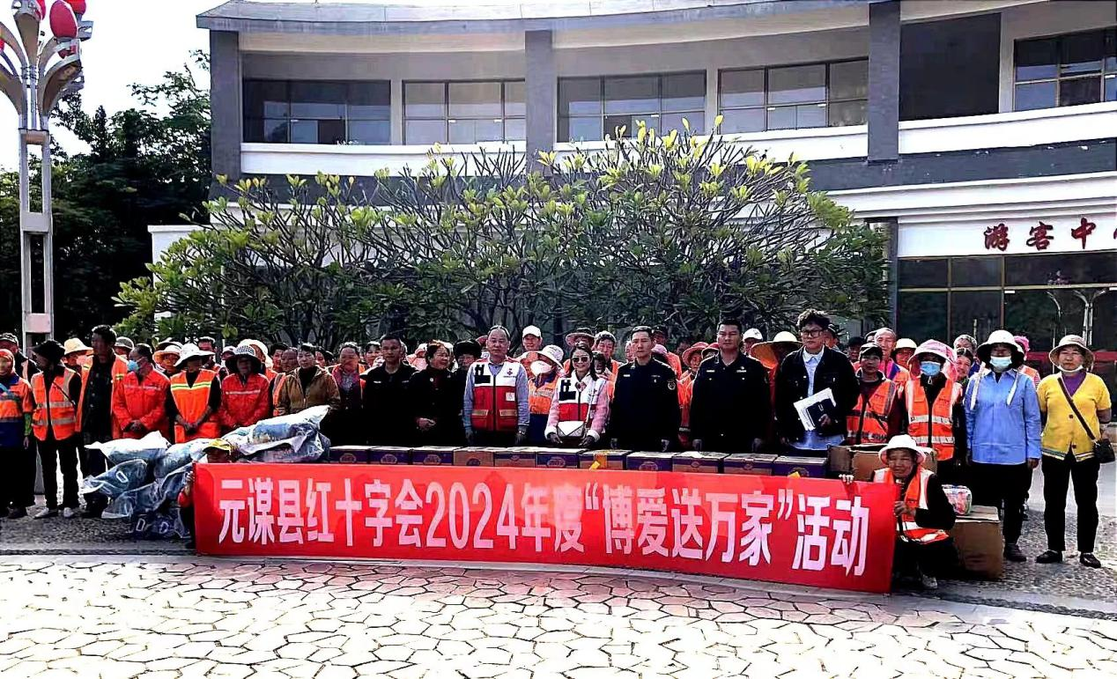
1月29日，元谋县红十字会开展2024年“博爱送万家”活动，为全县的216名环卫工人发放价值2160元的物资。活动现场，为60余名在附近打扫的环卫工人现场开展应急救护培训活动，县红十字会培训老师示范讲解异物卡喉、心肺复苏、中暑、外伤包扎等急救技能。
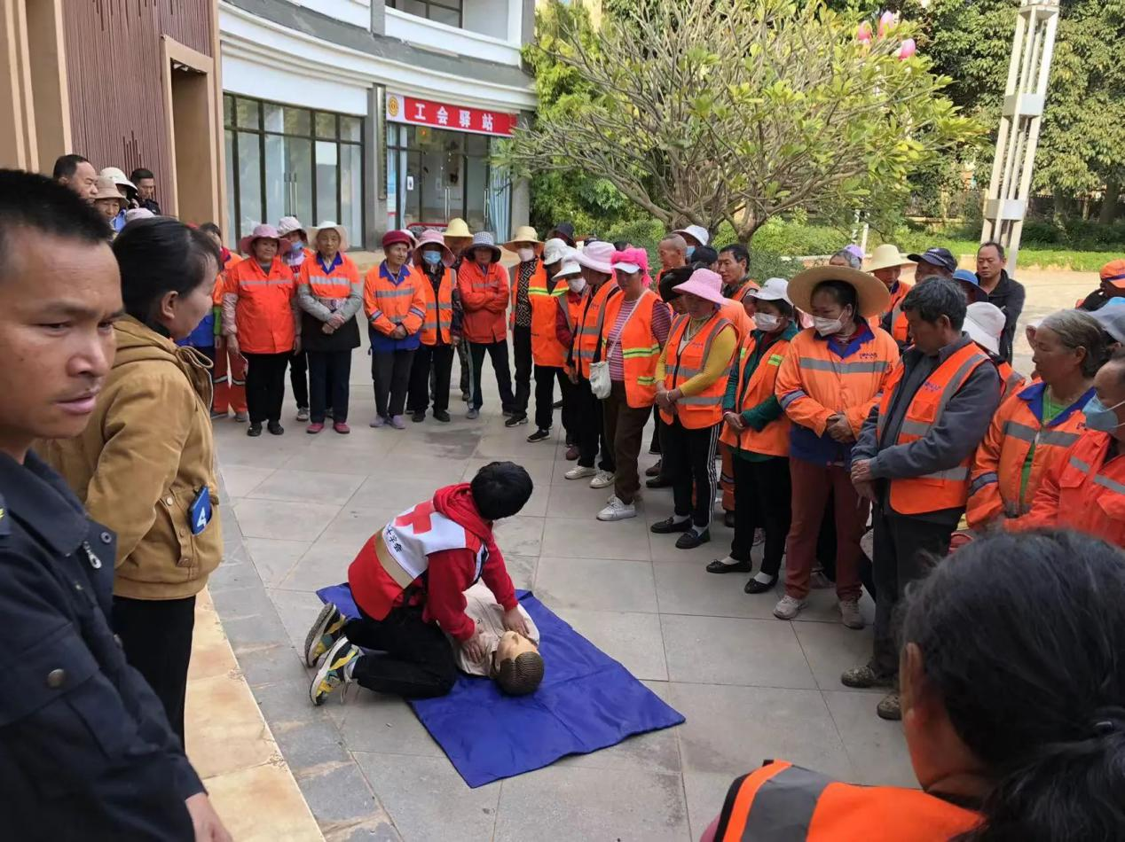
通过本次“博爱送万家”活动，将博爱和温暖传送到千家万户，在大力弘扬“人道 博爱 奉献”的红十字精神同时，也向广大环卫工人普及红十字应急救护的知识和技能，为健康县城建设贡献红十字力量。

